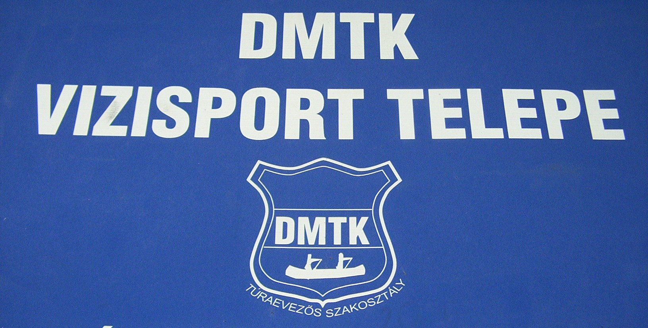

Meghívó

Az Erzsébetvárosi Természetbarát Sportszövetség
és a
Dunaharaszti DMTK vizisporttelep vezetése
szeretettel meghív
mindenkit,
aki szeret a természetben, baráti társaságban,
lenni, főzni, és enni,

az immár hagyományos baráti családias főzőversenyre.

Helye: Dunaharaszti DMTK vizisporttelep
Ideje: 2007. Augusztus 20. Délelőtt 10 óra.

Fözőeszközökröl, /bogrács, tányér, kanál, pohár, stb/ és az étel alapanyagról a résztvevők,
tűzrakóhelyről, tűzifáról, a verseny értékeléséről a rendezőség gondoskodik.

Nevezési díj nincs, de nevezni a helyszinen „Nevezési lap leadásával lehet.”

További információ a
az Erzsébetvárosi Természetbarát Sportszövetség
csütörtökönkénti ügyeleti napjain, vagy a

DMTK vizisporttelep vezetőjénél.
2006-évi fözőversenyről készült képek megtekinthetők a http://teszbp.gartel.hu honlapon található arhívumunkba

Erzsébetvárosi Természetbarát Sportszövetség vezetősége

DMTK vizisporttelep vezetőség
Rohanó korunk embere örül, ha egy kicsit kiszabadul a természetbe, a konyháját azonban nem viheti magával, ezért jól jöhet, ha érti a sütés-főzés tudományát.

A közös sütés-főzésnek különleges hangulata van,
mert
mindenki résztvevő lehet.
Segédkezhet, nyársat faraghat, fát hordhat a tűzre, forgathatja a húsokat, vizet önthet a bográcsban fövő ételre.

A természet adta díszlet, a pattogó tűz, a szél susogása, a napfény vagy holdfény teljes összkomfortot szolgáltat.
A látvány, az ételek különleges íze, illata felejthetetlen élményt nyújtanak.

Sok száz évvel ezelőtt őseink szinte ugyanilyen eszközökkel sütögettek, amiket ma is használunk, legföljebb az anyaguk volt más. Ilyenek a bográcsok, a nyársak, a rostélyok stb. Közülük legnépszerűbb ma is a bogrács.
A bogrács már a vándorló magyar törzsek málhájának is része volt. Honfoglaló őseink hatalmas cserépbográcsok körül élték, társadalmi, családi életüket.
Sok pásztortörténetet, betyárlegendát őriznek öreg rézbográcsok.
A formája az idők során nem változott, jellemzője az áthajló fül, amivel a tűz fölé akasztják.
A bográcsban főzés sajátos zamattal, magyaros ízzel gazdagítja megszokott ételeinket, mert az alapanyagok nagy felületen érintkeznek a hővel, s így jobban megpirulnak-főnek, kellemes füstölt ízeket kölcsönözve legegyszerűbb, hagyományos ételeinknek is.
A bogrács alá gyújtott tűz hevességét mindig az ételek készítéséhez kell igazítanunk: a hőt, a rárakott fa mennyiségével, a bogrács és tűz közötti távolság változtatásával, a bogrács mozgatásával vagy a parázsra szórt hamuval szabályozhatjuk.
A bográcsos étkezés, főzés, a tábortűz romantikáját, a szabad tűz varázsát a messze terjedő finom illatok élményét adja.
A bogrács, mint eszköz magyar specialitás, a legváltozatosabb ételek tartozéka. Ki bográcsba főz, ínyenceknek való szertartásos gyönyörűséget ad megismételhetetlen ízekkel.
Az ételek különleges ízűek, zamatukat a parázstól, a pernye illatától, a pörzsöléstől kapják,

A szabadtéri sütés-főzés, főként az előkészítés sok vesződséggel jár,
de a végeredmény mindenképpen megéri
Kedves sporttárs

A főzőverseny sikeres lebonyolítása érdekében néhány információt a teljesség igénye és a változtathatóság fenntartása mellett szükségesnek tartunk előre jelezni.
A főzőversenyre nevezők sorszámot kapnak, az elkészítendő étel megnevezését előre /és nem, utólag ahogy sikerült alapon / kell megadni.
A nevező csoportok száma és létszáma kötetlen.
Bármilyen ételt lehet főzni-sütni, elkészíteni de csak tűzön főtt ételt értékelünk. Pld. sült zsíros kenyér, pirítós fokhagyma stb.
Asztalt és széket csak korlátozottan tudunk biztosítani az érkezésnek megfelelően, mindenki más állva főzhet vagy izgulhat.
Az értékelést társadalmi és nem szakzsüri végzi.
Zsűritagnak lehet jelentkezni, de csak annak, aki nem csapattag és tud írni. Az értékelés szempontjai közt szerepel a főzőhely kialakítása, az alapanyagok előkészítése, a főzés folyamata, a készétel színe, íze, illata, tálalása és az összhatás.
Értékelés az étel elkészülése után közvetlenül történik.
Díjazás: a zsűri döntése alapján minden résztvevő tombolajegyet kap,
a csapatok oklevelet.
Óvni este 20 óra után lehet,/ ha még lesz zsűri/.

A tombola főnyereménye:
Suzuki gépkocsi vagy kétszemélyes tengerparti nyaralás helyett, csecse-becse és egyéb hasznos meglepetések.
A tombolához felajánlásokat elfogadunk.

Időjárásról az anyatermészet gondoskodik.
A sporttelep gépkocsival megközelíthető, parkolás korlátozott mértékben kerítésen kívül a környezetvédelmi előírásokat figyelembe véve korlátlanul lehet.
Kérjük állatbarát sporttársaink megértését, mivel kutyát a telephelyre beengedni TILOS.
Felhívjuk a figyelmet, hogy a főzéshez vízen kívül minden alapanyagról a résztvevőknek kell gondoskodni beleértve a főzők hűsítő üdítő italait is.
Minden részvevő a saját felelőségére eszik, iszik és érzi jól magát.
A rendezőség a korlátlan eszem iszom, hü de nagyon jólérzem magam esetekért nem vállal felelőséget, legfeljebb közösséget.

Rendezőség

Receptjavaslatok

Bográcsgulyás
Hozzávalók: 50 dkg marhalábszár hús,
1-2 nagy fej vöröshagyma, 6dkg zsír, 1 késhegynyi fokhagymakrém, 2 csipet köménymag, 1 db zöldpaprika, 1 db paradicsom, 1 zellerlevél, 1 púpozott evőkanál pirospaprika, 60 dkg tisztított krumpli, 2 evőkanál száraz csipetke, só.
Elkészítés: Először vastagon kizsírozzuk a bográcsot, majd rétegesen beletesszük a kockára vágott húst, az összevágott hagymát, a fokhagymakrémmel, köménymaggal rétegenként ízesítjük. A tetejére tegyük a zöldpaprikát, a paradicsomot és a zellerzöldet. Sózzuk meg és gyakori rázogatás és keverés mellett közepes láng mellett, pirítsuk zsírjára a húst. Ezután hintsük meg paprikával és kb. 2 liter vízzel, öntsük fel. Nagy lánggal főzzük tovább. Amikor a hús félig megpuhult tegyük bele a kockára vágott krumplit és a száraz csipetkét. Ha szükséges, még annyi vizet öntünk rá, hogy kétujjnyira ellepje az ételt. Nagy lánggal főzzük készre.

Rizses lecsó debrecenivel
Hozzávalók: 10 dkg kolozsvári húsos szalonna, 50 dkg zöldpaprika,
30 dkg paradicsom, 1 nagy fej vöröshagyma, 1 evőkanál pirospaprika,
2 pár debreceni, 12 dkg rizs, só.
Elkészítés: A kockára vágott, kissé kiolvasztott szalonna zsírjában megfonnyasztjuk hagymát. Meghintjük paprikával és hozzáadjuk a cikkekre vágott zöldpaprikát és paradicsomot. Megsózzuk és közepes lángon félpuhára, pároljuk. Beletesszük a megmosott rizst, a karikára vágott debrecenit, és ha szükséges, egy kevés vizet is öntünk hozzá. Kis lángon, a bográcsot többször megrázogatva közben, lehetőleg letakarva, pároljuk puhára a rizst.

Slambuc
Hozzávalók: 10 dkg kolozsvári húsos szalonna, 20 dkg szárított csuszatészta,
1 fej vöröshagyma, 1 púpos evőkanál pirospaprika, 12 dkg füstölt kolbász,
60 dkg burgonya, 1 db zöldpaprika, 1 db paradicsom, só.
Elkészítés: A kockára vágott, félig kiolvasztott szalonna zsírjában gyakori keverés közben megpirítjuk a csuszatésztát, majd beletesszük a finomra vágott hagymát, s két-három keverés után megszórjuk paprikával. Beletesszük a karikára vágott kolbászt és a kis kockára vágott burgonyát. Annyi vizet öntsünk rá, hogy 2-3 ujjnyi magasan ellepje a tésztát. Sózzuk meg és tegyük bele a zöldpaprikát és a paradicsomot. Alacsony láng fölött-lehetőleg lefedve-lassan főzzük meg. A főzés befejező szakaszában többször keverjük meg, nehogy leégjen.

Javaslat a fözőversenyen felszedett kilók eltüntetésére

Fogyás hideg sörrel

A termodinamika elvén működő fogyókúrás módszer avagy meggondolandó főleg főzőverseny elött alatt után.

Mindenki számára ismeretes, amit már az iskolában is tanultunk, hogy
1 g víz (folyadék) felmelegítése 14,5 fokról 15,5 fokra 1 kalóriát emészt fel. Tehát egy pohár (2,5 dl) 5 fokos víz felmelegítése testhőmérsékletünkre
250 x (37-5) = 8000 kalória.
Hát ezt az energiamennyiséget kell testünknek felvennie ahhoz, hogy a testhőmérséklet állandó maradjon. Ehhez a legkézenfekvőbb rendelkezésre álló energiaforrás a test zsírfeleslege. A termodinamika nem hazudik.
Amennyiben megiszunk egy korsó 5 fokos sört, 16000 kalóriát égetünk el.
Természetesen nem szabad senkit becsapni, így le kell vonni az 500 ml sör kalóriatartalmát, azaz a kb. 1000 kalóriát.
Gyors számolás:
15000-1000= 14000 kalóriára van szükség a felmelegítéshez.
Természetesen ez a veszteség annál nagyobb, minél hidegebb a sör és minél nagyobb a felmelegítendő sörmennyiség. A kalóriaégetés, kalória-felhasználás ezen módja sokkal hatásosabb, mint a testmozgás módszerével végzett kalória-felhasználás.
A fogyás így abszolút gyors és szinte automatikus.

Egyszerűen nagy mennyiségű sört kell magunkba önteni, a többit már elvégzi a termodinamika.
Egyetlen hátránya van a dolognak: ha például egy nagy tányér forró pacalt, babgulyást, vagy halászlét eszik az ember, akkor a hőenergiával felesleges kalóriákat viszünk be a testbe.
Ugye már kézenfekvő a megoldás:

A forró ételeket elegendő mennyiségű hideg sörrel kell kiegyenlíteni!

